**广西机电设备招标有限公司关于柳州市妇幼保健院食堂场地出租及集体用餐配送服务采购项目（GXJD-25131BB041232） 中标结果公告**

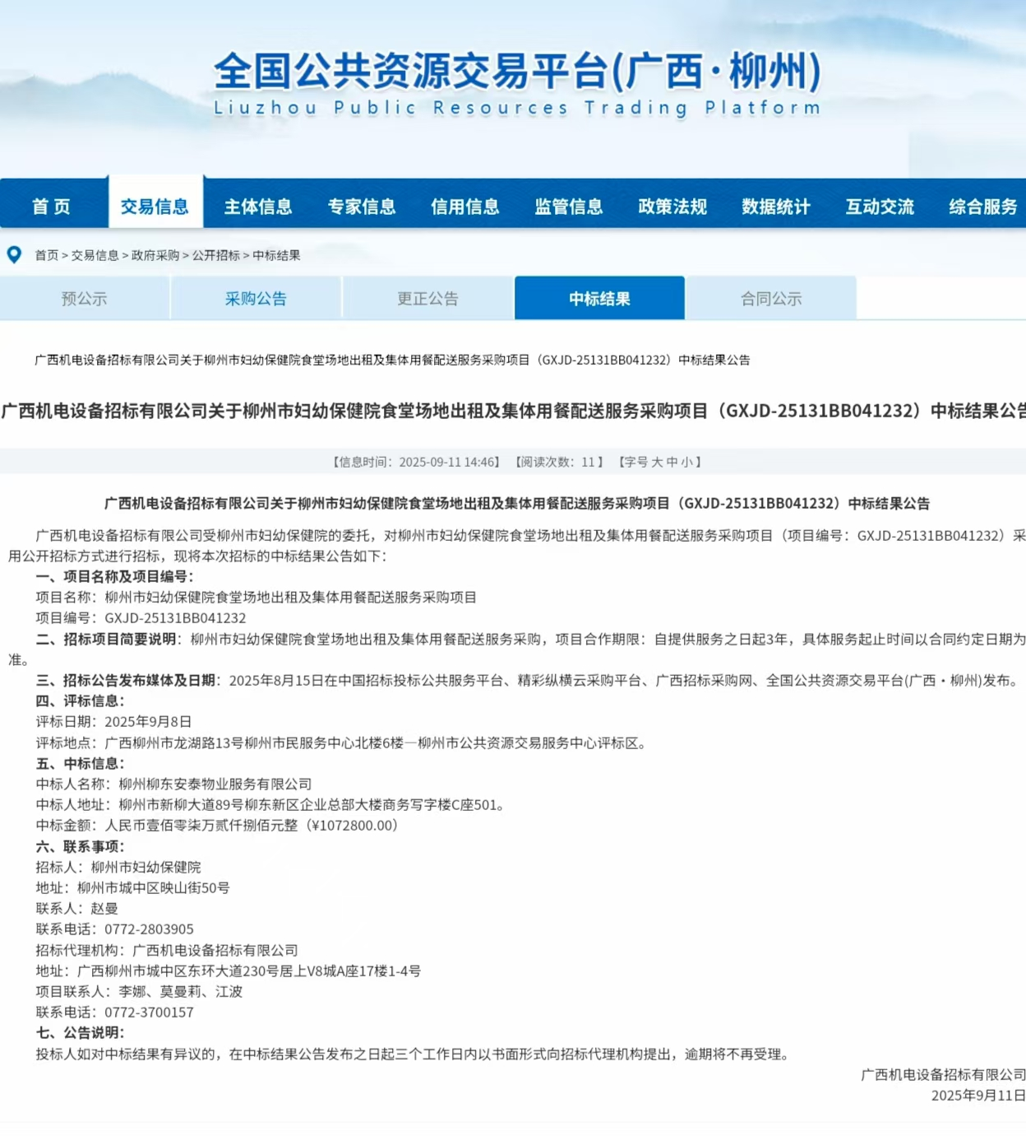**网站公告链接如下：全国公共资源交易平台(广西•柳州)：http://ggzy.jgswj.gxzf.gov.cn/lzggzy/projectDetails.html?infoid=6a86afba-48df-4950-a46b-03cedf26a1c1&categorynum=001002005004**